Завтрак  Мандарины  Каша манная молочная  Какао с молоком  Вафли  Сок  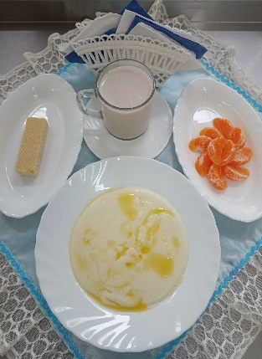 | Обед  Салат из консерв.огурцов и помидоров в с/с  Борщ  Запеканка вермишелевая с отварным мясом  Компот из свежих фруктов  Хлеб столичный  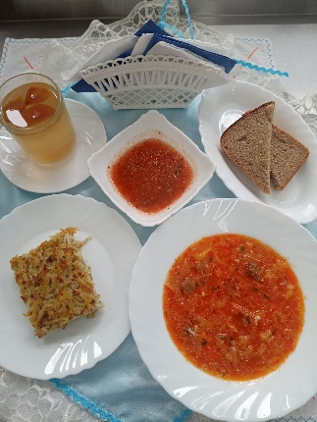
Полдник  Йогурт  Бутерброд с сыром  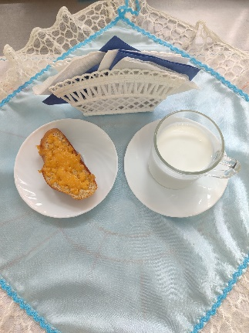 | Ужин  Огурец порционный  Фрикадельки рыбные  Капуста белокочанная с фасолью, тушёная в сметане  Хлеб пшеничный  Кисель из отвара шиповника  